**עיבוד תמונה – עבודת סיום**

**שאלה 1:**

קודם כל הפכתי את התמונה לשחור לבן ואז בדקתי אם התמונה חשוכה או בהירה. אם היא בהירה הפכתי לה את הצבעים.

בתמונות שקיבלתי היו מלא נקודות ממש קטנות שהפריעו.

ניסיתי להחליק את התמונה על מנת "למחוק" אותם אך לא עזר.

לכן השתמשתי באופרטור מורפולוגי וכן עזר לי ולאחר מכן ביצעתי threshold.

* **מציאת הפינות של "לוח השחמט"**

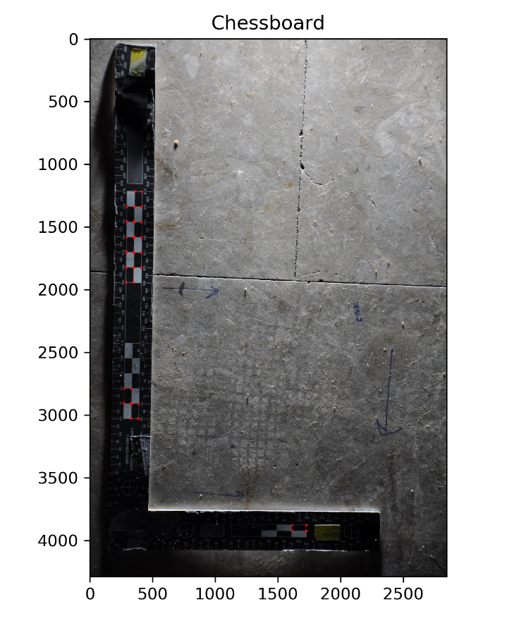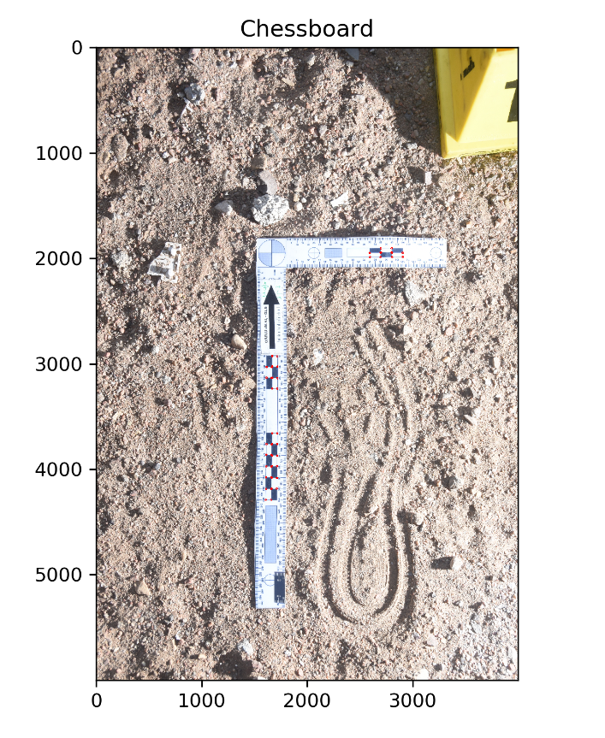כדי למצוא רק את נקודות הרצויות השתמשתי בfindcontours-. לקחתי רק את הצורות בעלות 4 צדדים וציירתי את הנקודות.

* **בידוד האזור של עקבות הנעל**

בעזרת HoughLines מצאתי את כל הקווים.

חילקתי אותם לקווים אופקיים וקווים אנכיים.

קווים בעלות זווית של 0 מעלות מייצגים קווים אופקיים וקווים בעלות זווית של 90 מעלות מייצגים קווים אנכיים.

אחרי שקיבלתי רק את הקווים השייכים לסרגל, שמרתי את הנקודות ה-x של הקווים האנכיים הראשונה ואחרונה ונקודות ה-y של הקווים האופקיים הראשונה ואחרונה.

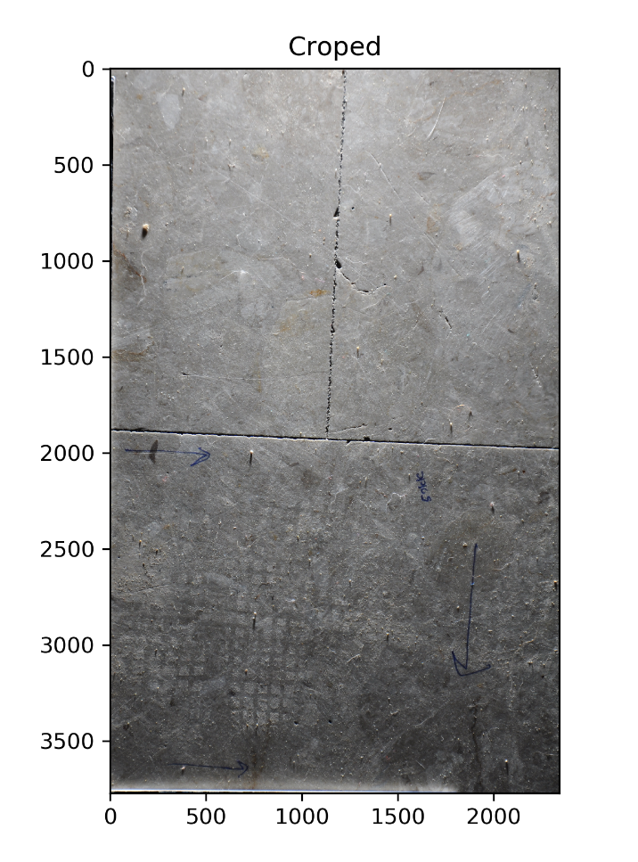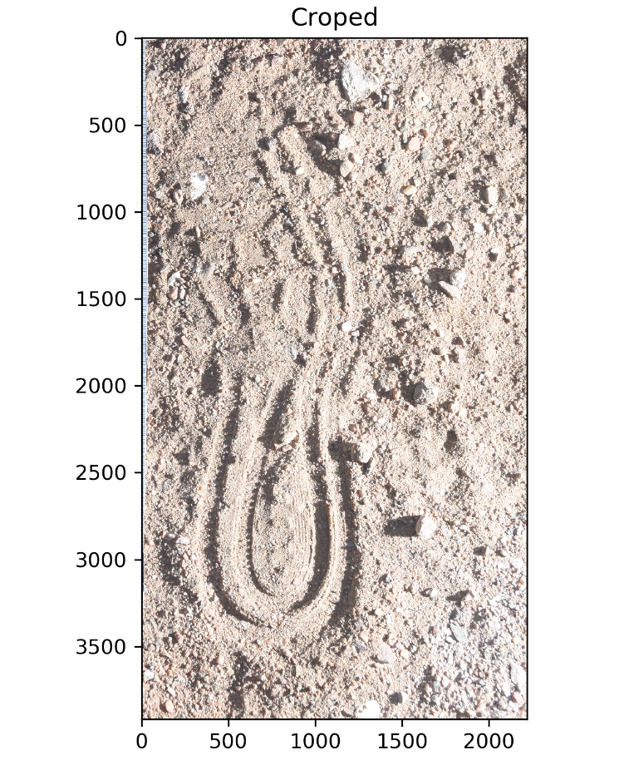אני בדקתי את ממדי תמונה ולפי הנקודות ששמרתי חתכתי את התמונה על מנת לשמור את החלק הגדול ביותר, כלומר העקבות של הנעל.

**שאלה 2:**

בעזרת HoughCircles מוצאים מעגלים.

השתמשתי ב- HOUGH_GRADIENT method

קבעתי שהמרחק המינימלי בין מרכז המעגלים יהיה 20

הפרמטר הראשון אומר כמה ה-edges צריכים להיות חזקים, הפרמטר השני אומר כמה edge points צריך כדי לקבוע שזה אכן מעגל.

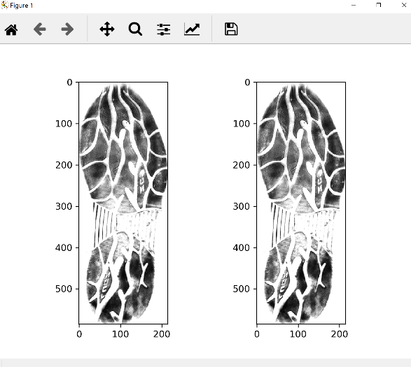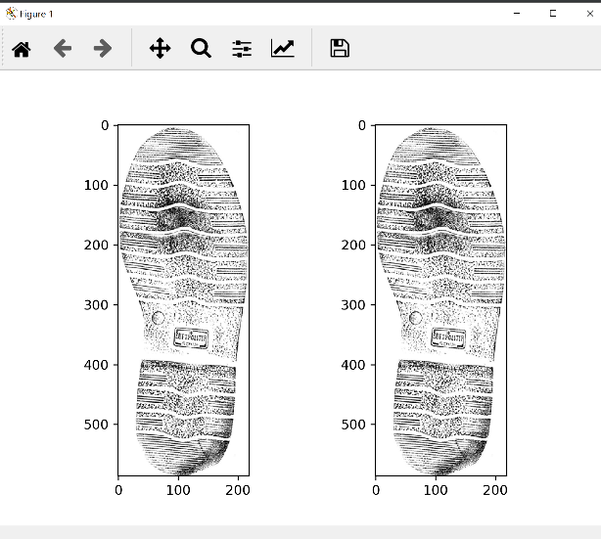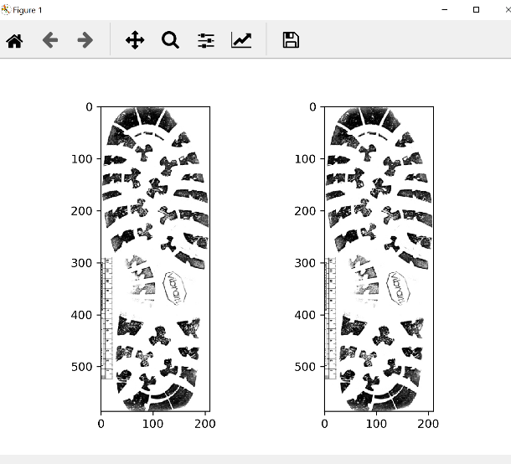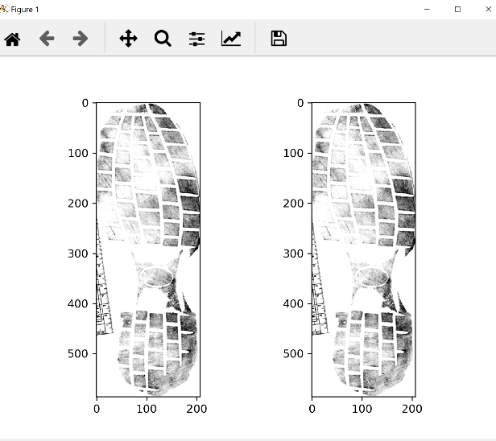וקבעתי ונחפש מעגלים עם רדיוס מינימלי של 15 ורדיוס מקסימלי של 49.

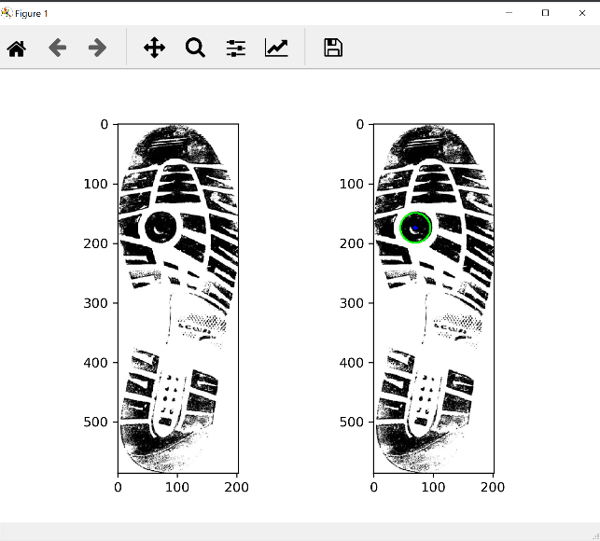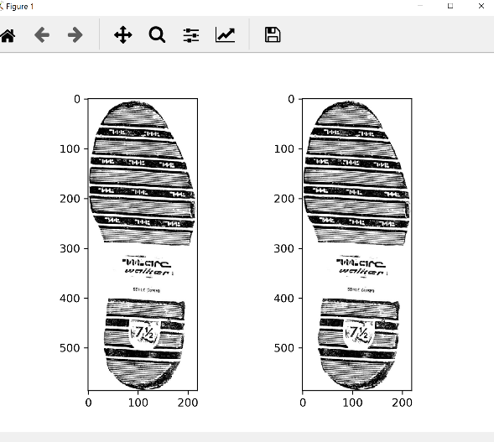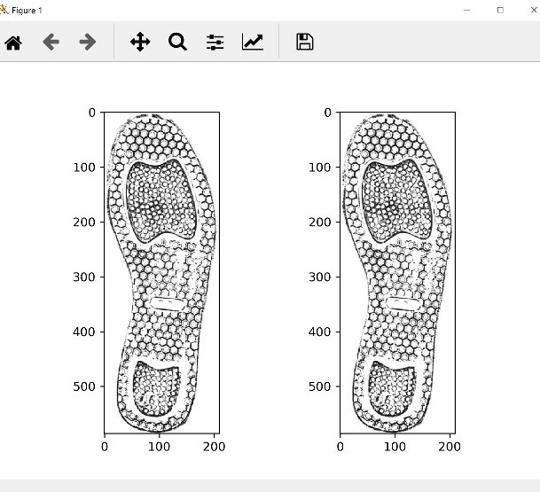

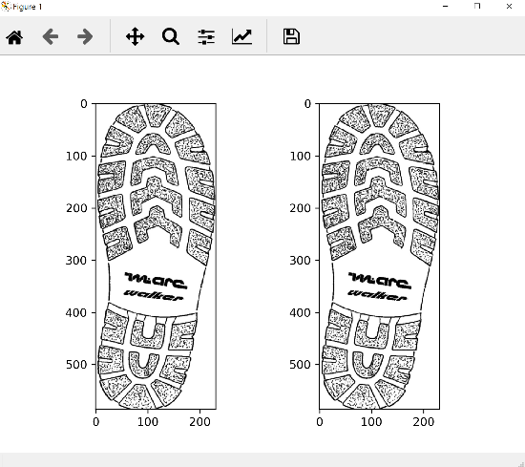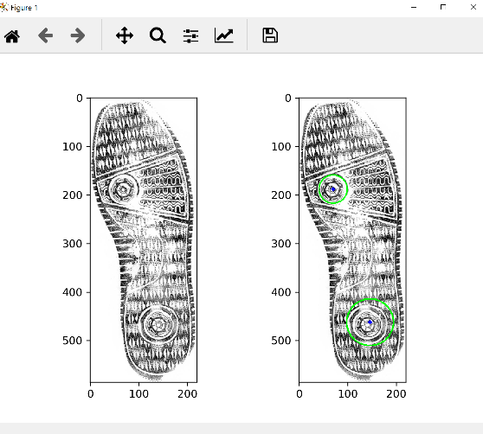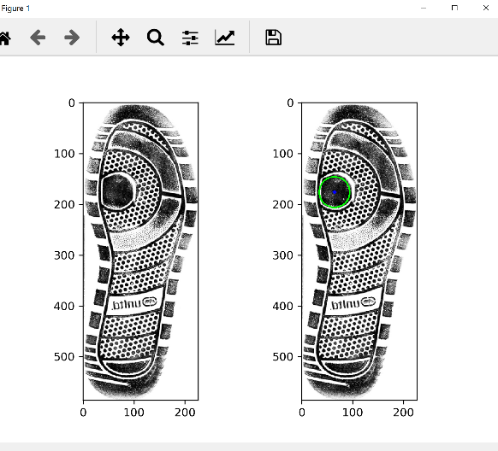

**שאלה 3:**

השתמשתי ב-Sift.

הרצתי אותו על כל תמונה שקיבלתי ובמקביל על כל תמונה של ה-database.

הרצתי את ה-batcher וקיבלתי רשימה של matches. מה שמעניין אותנו זה ה-match בעל ה-distance הקטן ביותר.

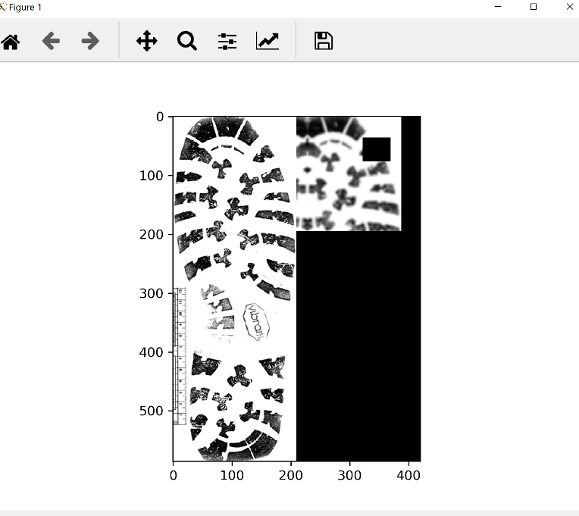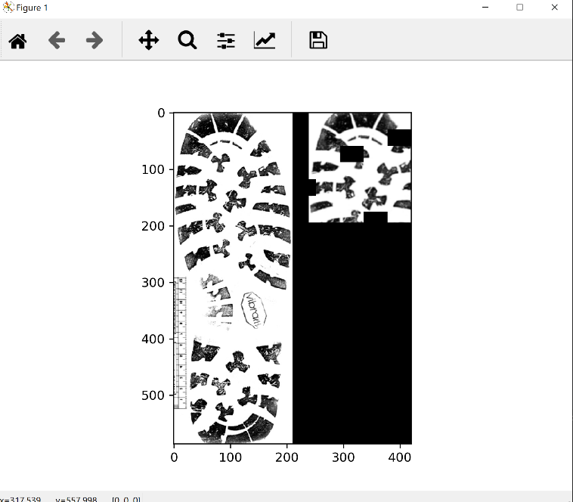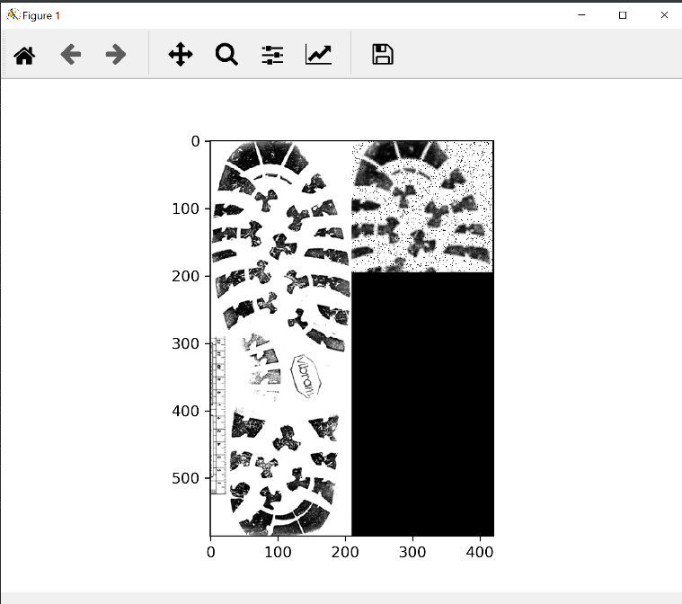

**שאלה 4:**

בעזרת HoughCircles מוצאים מעגלים.

השתמשתי ב- HOUGH_GRADIENT method

קבעתי שהמרחק המינימלי בין מרכז המעגלים יהיה 15

הפרמטר הראשון אומר כמה ה-edges צריכים להיות חזקים, הפרמטר השני אומר כמה edge points צריך כדי לקבוע שזה אכן מעגל.

וקבעתי ונחפש מעגלים עם רדיוס מינימלי של 15 ורדיוס מקסימלי של 35 ו-50.

